國立大里高級中學 101學年度 第一學期 期末考高一數學科試題 命題老師：張雅超

班級：___________ 座號：_____ 姓名：________ 試題共2 頁
一、多選題 (20分)
（ ）1.下圖為函數y = a + log_{b}x之部分圖形﹐其中a﹐b皆為常數﹐則下列何者為真？ (1) a > 0 (2) a < 0 (3) 0 < b < 1 (4) b > 1 (5) a＝0﹒
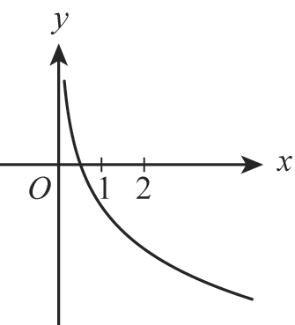

（ ）2.關於二次函數f(x) = x²－x－2，則下列敘述何著正確？(1) f(log₃10)＞0 (2) f(log₃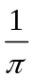)＞0 (3) f(log₃2)＜0 (4) f(log₃)＜0 (5) f(log₃)＝0﹒

（ ）3.考慮兩個方程式（A）x² = 2^{x}，（B）2log₂x = x，則下列敘述何著正確？ (1) 方程式A有三個實根 (2) 方程式A有兩個實根 (3) 方程式B有三個實根 (4) 方程式B有兩個實根 (5) 方程式A和B有一樣多個實根﹒

（ ）4.若(a﹐b)是對數函數y = logx圖形上一點﹐則下列哪些選項中的點也在該對數函數的圖形上？ (1) (1﹐0) (2) (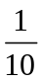a﹐b－1) (3) (a³﹐3b) (4) (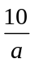﹐1− b) (5) (3a﹐3b)﹒

二、填充題 (16格 每格5分 共80分)

- 設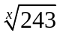=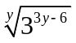﹐且2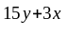= 16^{xy}﹐則(x,y) = __________﹒

- 解方程式：10^{x} − 8．5^{x} − 5．2^{x} + 40 = 0﹐得x = __________﹒【兩解】

- 設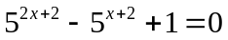的二實根為α﹐β﹐則α + β =__________﹒

- 方程式2(4^{x} + 4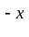) − 7(2^{x} + 2) + 9 = 0﹐(1)令u = 2^{x} + 2﹐則原方程式表成u的方程式為__________﹒
(2) 利用(1)解原方程式x＝__________﹒【兩解】

- 若a > 0﹐且a^{3x} + a^{−3x} = 52﹐則(1) a^{x} + a^{−x} =__________﹒ (2) a^{x} =__________﹒【兩解】

- 設3ª = 5^{b}﹐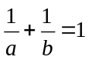﹐則3ª + 5^{b} = ____________﹒

- 設4^{logx} − 2．x^{log2} − 8 = 0﹐則x = ____________﹒

- 設m﹐n為正整數﹐log₂(1 +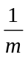) + log₂(1 +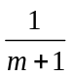) + log₂(1 +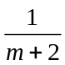) + … + log₂(1 +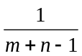) = log₂n﹐則（m , n）= ____________﹒

- 解不等式log(x − 1) > log(2x + 1)得____________﹒

- 10^{－2} ≤ x ≤ 10³﹐設f(x) =x ^{2−log x}之最大值為M﹐最小值為m﹐則(M﹐m) = ____________﹒

- 此方程式log₃x＋2 log₃ (1－x)＝log₃2有幾個實根 ____________個﹒

- 對數函數log₃（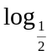 (log₂ x)）有意義，求x的範圍____________﹒

- 對任意實數x﹐log₃(x² + k x +2)之值恆為正﹐求實數k的範圍____________﹒

- 下表是函數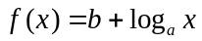的四個函數值：
試求（a﹐b）的值____________﹒

國立大里高級中學 101學年度 第一學期 期末考高一數學科試題答案卷 命題老師：張雅超

班級：___________ 座號：_____ 姓名：________ 試題共2 頁

】
1 | 2 | 3 | 4
13 | 1235 | 14 | 1234

二、填充題 (16格 每格5分 共80分)

1 | 2 | 3 | 4(1)
（5,3） | 1 or 3 | －2 | 2u²-7u＋5=0
(2) | 5(1) | (2) | 6
x = ±1 | 4 | 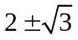 | 30
7 | 8 | 9 | 10
100 | （2,2） | 1＜x＜4 | （10,10^{－8}）
11 | 12 | 13 | 14
0 | 1＜x＜2 | －2＜k＜2 | （2,5）

